СОДЕРЖАНИЕ

1. Технологический раздел

1.1 Назначение, устройства автоматической системы регулирования температуры охлаждающей жидкости

1.2 Устройство

1.3 Принцип действия

1.4 Техническое обслуживание

2. Оборудование, инструменты, приспособления, приборы

3. Техника безопасности

Список используемой литературы

1. Технологический раздел

1.1. Назначение, устройства автоматической системы регулирования температуры охлаждающей жидкости

При работе дизеля температура газов в цилиндрах во время сгорания рабочей смеси достигает приблизительно 1600—2000°С. Средняя же температура газов за рабочий цикл при полной нагрузке дизеля колеблется от 600 до 900°С. Высокий и неравномерный нагрев вызывает в деталях термические напряжения и деформацию, снижает механические свойства материалов, нарушает нормальные зазоры, что приводит к повышенным износам, в худшем случае — к заеданию и поломке деталей. Для обеспечения нормальной работы дизеля и поддержания допустимых температур применяется искусственное охлаждение. Однако на охлаждение дизеля расходуется часть тепловой энергии сжигаемого в цилиндрах топлива, поэтому охлаждение должно быть умеренным.

При переохлаждении деталей, ограничивающих камеру сгорания, увеличиваются потери в охлаждающую среду, ухудшается испарение топлива, что приводит к снижению мощности, а зачастую к осмолению поршней и выпускных клапанов. Поэтому система охлаждения должна обеспечить поддержание наиболее оптимальных для дизеля температурных режимов.

Система охлаждения дизеля жидкостная, закрытая, с принудительной циркуляцией воды или низкозамерзающей охлаждающей жидкости, циркуляция осуществляется водяным насосом. Тепло, отданное газами стенкам цилиндров, непосредственно отводится охлаждающей жидкостью, заполняющей за рубашечное пространство цилиндров дизеля и водяную полость головки блока.

Применение принудительного охлаждения объясняется тем, что усиленная циркуляция в системе исключает возможность случайного застоя жидкости, обеспечивает работу с меньшим количеством жидкости, позволяет уменьшить размеры радиатора, диаметр трубопроводов и, следовательно, общую массу и габаритные размеры силовой установки.

У дизеля с наддувом, кроме сборочных единиц и деталей, система охлаждения имеет водяную полость турбокомпрессора и трубопровод подвода к ней охлаждающей жидкости, у дизеля У1Д6-С5 (для электроагрегатов типа АД) к системе охлаждения подсоединяется система подогрева, состоящая из форсуночного подогревателя, крана и трубопровода.

1.2 Устройство

Проходя через радиатор, воздушный поток уносит тепло, отдаваемое дизелем, и тем самым ускоряет охлаждение жидкости, циркулирующих в водяном и масляном радиаторах дизеля. На дизелях У1Д6-С5, У1Д6-ТК-С5 и У2Д6-ТК-С5 установлен литой восьми лопастной вентилятор тянущего типа с профилированной крыльчаткой 15 (рис. 1) диаметром 700 мм, и приводом вентилятора с гидравлической муфтой переменного наполнения, обеспечивающим через терморегулятор автоматическое изменение частоты вращения вентилятора. На дизеле У2Д6-С5 установлен такой же вентилятор с диаметром крыльчатки 600 мм, на дизеле У1Д6-С5 (для электроагрегатов типа АД) литой пяти лопастный вентилятор толкающего типа с диаметром 750 мм. В силуминовом корпусе, состоящем из двух частей, 7,10, установлены конические шестерни привода и гидромуфта с валом вентилятора. Насосное колесо гидромуфты приводится во вращение через, две пары конических шестерен: 6, 8 и 11, 17и две рессоры 5, 9.

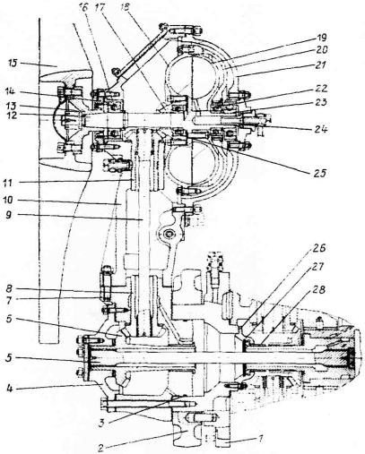

Рис. 1 Вентилятор и привод:

1 — цапфа; 2 — балка; 3 — кольцо резиновое уплотнительное; 4 — подшипник; 5, 9 — рессоры; 6, 8, 11, 17 — шестерни; 7 — часть корпуса привода вентилятора нижняя; 10 — часть корпуса привода вентилятора верхняя; 12 — вал вентилятора; 13—фланец; 14 — сальник; 15 — крыльчатка вентилятора; 16, 22, 23, 25 — подшипники; 18 — колесо насосное гидромуфты; 19 — колесо гидромуфты турбинное; 20 — колпак; 21 — крышка корпуса; 24 — втулка бронзовая плавающая подвода масла; 26 — гильза; 27 — замок; 28 — втулка

Пустотелый валик-шестерня 6 в (передней части имеет шлицы, которыми он через рессору 5 соединен с хвостовиком коленчатого вала дизеля. В колпаке 20 гидромуфты выполнено маслосбрасывающее отверстие диаметром 2мм, через которое масло сливается из гидромуфты под действием центробежных сил. Турбинное колесо 19 крепится к валу 12 вентилятора. На переднем конце вала вентилятора установлен фланец 13, к которому крепится крыльчатка вентилятора. Верхняя часть 10 корпуса закрыта крышкой 21. Масло в рабочую полость гидромуфты поступает через терморегулятор, плавающую втулку 24 и далее по отверстиям в валу вентилятора и турбинном колесе. При заполненной полости гидромуфты вентилятор вращается с максимальной частотой вращения 2400 об/мин, при частично заполненной полости вентилятор имеет промежуточную частоту вращения. Выбрасываемое из гидромуфты масло сливается в картер.

1.3. Принцип действия

Система автоматического регулирования (вентилятор с гидромуфтой и терморегулятором РТП/р-6) поддерживает оптимальную температуру охлаждающей жидкости в пределах 75—105°С. Терморегулятор устанавливается с помощью специального ключа вращением за штуцеры терморегулятора а (см. рис. 3) в резьбовую бонку МЗОХ1.5 2 (рис. 2) на трубе отвода охлаждающей жидкости из головки дизеля в радиатор так, чтобы баллон датчика омывался потоком жидкости.

При достижении температуры охлаждающей жидкости (82±2) °С начинает увеличиваться в объеме термореактивный наполнитель 2 (рис. 3) датчика температуры 1, шток 3 выжимается из датчика, клапан 5 открывается и масло поступает в полость гидромуфты, частота вращения вентилятора возрастает.

охлаждающий жидкость устройство автоматический

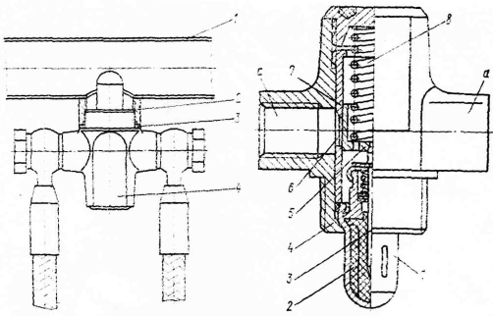

Рис.2 Рис.3

Рис. 2. Установка терморегулятора:

1 — труба отвода охлаждающей жидкости из головки дизеля в радиатор; 2 — бойка; 3 — кольцо уплотнительное: 4 -терморегулятор

Рис. 3 Терморегулятор:

1 - датчик температуры; 2 — наполнитель термоактивный; 3 — шток датчика: 4 —; 5 — клапан-, 6 — окно гильзы; 7 — ; 8 — пружина; а — штуцеры терморегулятора.

При снижении температуры охлаждающей жидкости количество масла, поступающего в гидромуфту, уменьшается, и частота вращения вентилятора снижается. При полном отключении подачи масла в гидромуфту, вентилятор продолжает вращаться с остаточной частотой вращения 500 об/мин.

1.4 Техническое обслуживание

На верхнем корпусе привода вентилятора имеется кран управления вентилятором (рис. 4), представляющий собой цилиндрический золотник, который имеет два положения, за счет чего обеспечиваются два режима работы гидромуфты привода вентилятора.

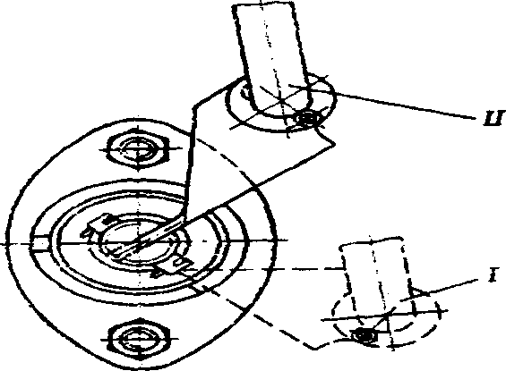

Рис. 4. Положения рукояток крана ручного управления приводом вентилятора: 1 – включен через терморегулятор; II — включен постоянно.

Положение 1 — включен через терморегулятор — вентилятор включен в систему автоматического регулирования; при этом масло в гидромуфту подается через терморегулятор, и вентилятор работает с плавно изменяющейся частотой вращения в зависимости от температуры охлаждающей жидкости.

Положение 1 — включен через терморегулятор — вентилятор включен в систему автоматического регулирования; при этом масло в гидромуфту подается через терморегулятор, и вентилятор работает с плавно изменяющейся частотой вращения в зависимости от температуры охлаждающей жидкости.

Положение 2 — включен постоянно — вентилятор включен для постоянной работы; при этом рабочая полость гидромуфты сообщается с главной масляной магистралью дизеля и вентилятор работает, имея номинальную частоту вращения, что необходимо при неисправности в системе автоматического регулирования, не связанной с приводом вентилятора (вышел из строя терморегулятор, повреждены масляные трубопроводы и т. п.), при снижении температуры охлаждающей жидкости перед остановкой дизеля (после охлаждения дизеля рукоятку крана следует установить в положение для работы с терморегулятором). Положения рукоятки крана управления вентилятором показаны на рис. 5.

Во время эксплуатации возможно не выключение вентилятора при значительном снижении температуры охлаждающей жидкости, что может быть вызвано засорением масло сбрасывающего отверстия в колпаке гидромуфты, заклиниванием клапана терморегулятора в открытом положении. Для устранения причины не выключения вентилятора следует прочистить масло сбрасывающее отверстие, проработав некоторое время при положении рукоятки крана включен постоянно, затем при положении включен через терморегулятор Если после нескольких попыток устранить засорение таким образом не удается, маслосбрасывающее отверстие необходимо прочистить при остановленном дизеле, для чего:

1) расконтрить и отвернуть пробку 2 (рис. 6) на крышке 5;

2) провертывая коленчатый вал по ходу, подвести отверстие, а колпака 6 гидромуфты против смотрового отверстия;

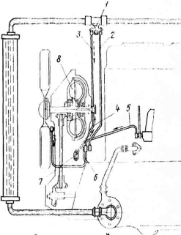

Рис. 5 Схема автоматического регулирования температуры охлаждающей жидкости:

1 — терморегулятор; 2, 3, 4, 5, 6 — рукава; 7 — кран управления приводом вентилятора; 8 — гидромуфта; а — путь масла при питании гидромуфты через терморегулятор; ь— ь масла при постоянно включенном вентиляторе.

3) проволокой диаметром 1,8мм прочистить маслосбрасывающее отверстие. После окончания прочистки пробку 2 установить на место, обратить внимание на наличие уплотнительного кольца 3 и законтрить проволокой 4. Если после прочистки масло сбрасывающего отверстия режим работы вентилятора при значительном снижении температуры охлаждающей жидкости не изменится, произошло заклинивание клапана; в этом случае заменить терморегулятор, который при эксплуатации обслуживанию и ремонту не подлежит. Не допускаются отложения накипи на баллоне датчика терморегулятора, которая может привести к изменению основных параметров его.

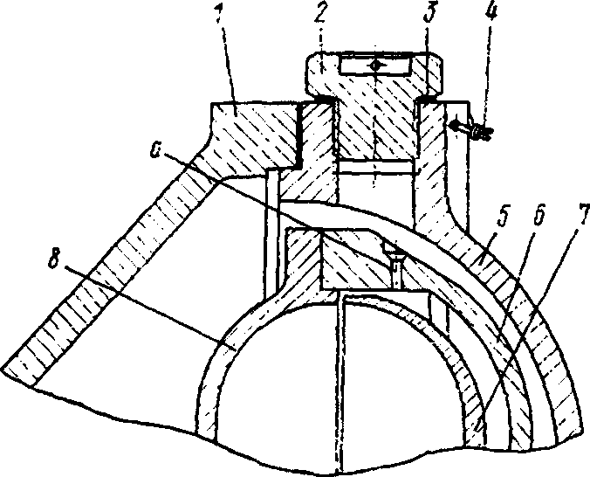

Рис. 6. Размещение масло сбрасывающего отверстия: 1 — часть корпуса привода вентилятора верхнего; 2 —пробка; 3 — кольцо уплотнительное; 4 —проволока; 5 — крышка корпуса; 6 — колпак; 7 — колесо турбинное; 8 — колесо насосное; а — отверстие маслосбрасывающее.

2. ОБОРУДОВАНИЕ, ИНСТРУМЕНТЫ, ПРИСПОСОБЛЕНИЯ, ПРИБОРЫ

1. Набор слесарных ключей;

2. Набор торцевых ключей;

3. Отвертка слесарная;

4. Молоток медный, или свинцовый.

3. ТЕХНИКА БЕЗОПАСНОСТИ

1. Перед началом работ

Привести в порядок спецодежду, застегнуть рукава, убрать волосы под головной убор, заправить одежду так, чтобы не было развевающихся концов. Внимательно осмотреть рабочее место, привести его в порядок, убрать все мешающие работе посторонние предметы.

Проверить исправность инструмента, приспособлений, защитных средств. Молоток и кувалда должна иметь слегка выпуклую, не косую и не сбитую, без трещин поверхность бойков и должны быть надежно укреплены на ручках путем раскалывания металлическими и заершенными клиньями. Ручки молотков и кувалд должны быть с гладкой поверхностью, без трещин и сучков, овального сечения, изготовленных из твердых и вязких пород дерева. Проверить исправность верстаков и тисков. Обо всех неисправностях, обнаруженных при приеме смены, доложить мастеру или бригадиру и только после их устранения приступить к работе.

2. Во время работы

Выполнять только ту работу которая поручена мастером. Работать только в исправной спецодежде, предусмотренной нормой.

Переноску мелкого инструмента и мелких деталей производить только в сумках или ящиках. Работать только с исправными инструментами, приспособлениями

Укладка деталей производит (только) на деревянные стеллажи или подкладки. Стеллажи должны быть прочными и устойчивыми. Освободить болты, крепящие детали, и закрепить их, стропы крепить за надежные части. Детали, не имеющие рым-болтов, выступов, приподнять и отвести в сторону при помощи рычагов или домкратов, положить их под подкладки или другие приспособления и зачалить стропами.

Перед ремонтом проверить отключение механизмов.

Промывку деталей производить в специальном отведенном месте с соблюдением пожарной безопасности.

При строповке деталей следить, чтобы распределяемая нагрузка на стропы была равномерной.

3. По окончанию работы.

Собрать и уложить инструменты, запасные части и крепежные детали убрать в места их постоянного хранения.

Уборка рабочего места, скрап и стружку подмести.

Все подтеки масла засыпать опилками и убрать в контейнер для мусора.

Категорически запрещается на длительное время оставлять неубранные промасленные опилки и ветошь, а хранить промасленную ветошь в верстаках.

Масло из поддонов должно быть слито в специальную емкость для последующей утилизации, а поддоны должны быть насухо протерты.

В процессе эксплуатации путевых машин техническое обслуживание выполняют слесарные бригады, а также работники пунктов технического обслуживания путевых машин. Техническое обслуживание служит для поддержания путевых машин в технически исправном состоянии, а также для предупреждения преждевременного выхода из строя их агрегатов и конструктивных элементов. Обеспечение безопасности труда при техническом обслуживании путевых машин производится в соответствии с требованиями отраслевого стандарта ОСТ 32.20—83 «ССБТ. Общие требования безопасности» и «Инструкции по технике безопасности и производственной санитарии при эксплуатации путевых машин».

Техническое обслуживание дрезин производится в соответствии с требованием отраслевого стандарта ОСТ 32.15—81 «ССБТ. Техническое обслуживание и ремонт дрезин. Требования безопасности» и «Инструкции по технике безопасности осмотрщикам вагонов и слесарям по ремонту подвижного состава» (ТОИ Р 32-ЦВ-400—97).

Техническое обслуживание дрезин производится в соответствии с требованием отраслевого стандарта ОСТ 32.15—81 «ССБТ. Техническое обслуживание и ремонт дрезин. Требования безопасности» и «Инструкции по технике безопасности осмотрщикам дрезин и слесарям по ремонту подвижного состава» (ТОЙ Р 32-ЦВ-400—97).

Места производства работ оборудуют искусственным освещением. При этом уровень освещенности должен соответствовать требованиям отраслевого стандарта ОСТ 32.9—81 «ССБТ. Нормы искусственного освещения объектов железнодорожного транспорта». Кроме того, работники, выполняющие работы по техническому обслуживанию подвижного состава, в темное время суток обеспечиваются индивидуальными аккумуляторными фонарями.

СПИСОК ИСПОЛЬЗУЕМОЙ ЛИТЕРАТУРЫ

1. Воробьев В.В. и др. Автомотриссы, автодрезины управление и обслуживание. М.; Транспорт, 2002 - 215 с.

2. Инструкция по эксплуатации ДГК 00.00.000 ИЭ. Г. Тихорецк 2003 -167с.

3. Лугинин Н.Г. Технология ремонта тепловозов. М.; Транспорт, 2004 -350с.

4. Левицкий А.Л, Сибаров Ю.Г. Охрана труда в локомотивном хозяйстве М.; Транспорт 2002 - 270 с.

5. Сабении Л.А. и др. Устройство и ремонт тепловозов. М.; Академия,

2004-470 с.

6. Руководство по эксплуатации. Дизель УД6. М: Внешторгиздан. 2006 - 223с.